**Муниципальное бюджетное общеобразовательное учреждение «Начальная школа - детский сад для обучающихся и воспитанников с ограниченными возможностями здоровья»**

**/МБОУ НШДС ОВЗ/**

141018, г. Мытищи Московской области, Новомытищинский пр-т, д.80, кор.7-а.

тел/факс: (495)581-72-22 [/**school_mcoy@edu-mytyshi.ru**](mailto:/school_mcoy@edu-mytyshi.ru)

**[http://metodisty.ru/templates/tmpl_uni/images/spacer.gif](javascript:void(0))**

***Презентация занятия по предметно-практической деятельности во 2 классе на тему: «Овощи и фрукты»***

*Составила и провела занятия воспитатель:*

*Атаева Г.А.*

Г.о.Мытищи, 2017

**Цель**:  учить обводить шаблон, вырезать по косым линиям, называть цвет фрукта, овоща.

**Воспитательные задачи**: развитие речи у детей, развивать мелкую моторику, формироватьумение работать в коллективе, развитие памяти, мышления. Воспитать уважение к труду.

**Оборудование:**картинка сада на доске, муляжи фруктов, картинно – графический план, цветная бумага, ножницы, шаблоны фруктов, нарисованное на листе ватмана дерево.

**Ход занятия:**

1. Оргмомент.

- Ребята, сегодня на занятие к нам пришли гости. Это наша подружка обезьянка Доня, которой очень нравится учиться вместе с вами. Давайте все вместе с ней поздороваемся.

А теперь мы расскажем нашей обезьянке стихотворение про осень, которое мы с вами выучили.

Прекрасен наш осенний сад. *(дети разводят руки в стороны)*

В нем слива есть и виноград. *(показывают сначала кулачки, потом колечки)*

На ветках, как игрушки,

И яблоки, и груши. *(машем кистями рук)*

А к ночи веет холодок, *(«ёжимся от холода»)*

И желтый лист шуршит у ног. *(топаем ножками)*

Плоды мы утром соберем

И всех соседей созовем. *(машем ручками к себе)*

И солнышку помашем,

"Спасибо, осень!" – скажем. *(машем ручками вверх)*

2. Повторение

-Все знают, что осень – пора сбора урожая.

-Что собирают осенью?

-Как назвать одним словом картофель, помидоры, капусту, морковь?

-Где растут овощи – на грядке или на дереве?

-Что готовят из овощей?

*На доске вывешиваются картинки с овощами и ниже – то, что из них можно приготовить*

***Слайд 1.2*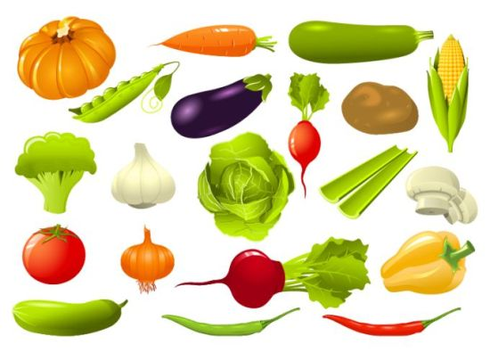**

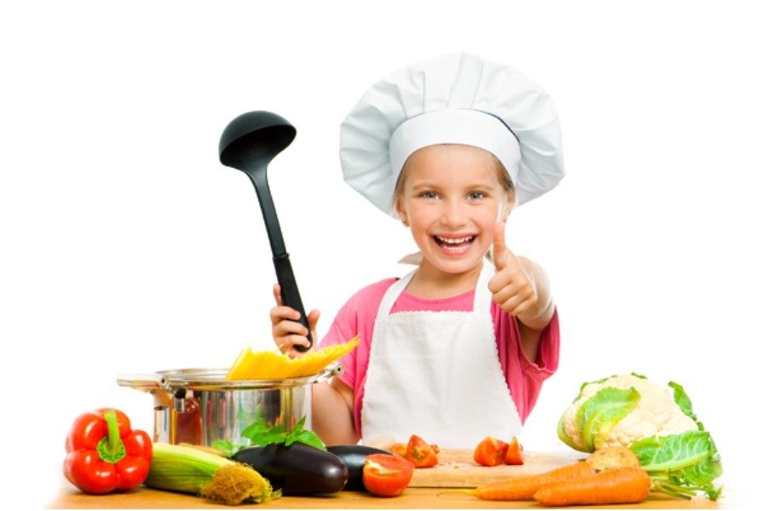

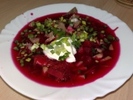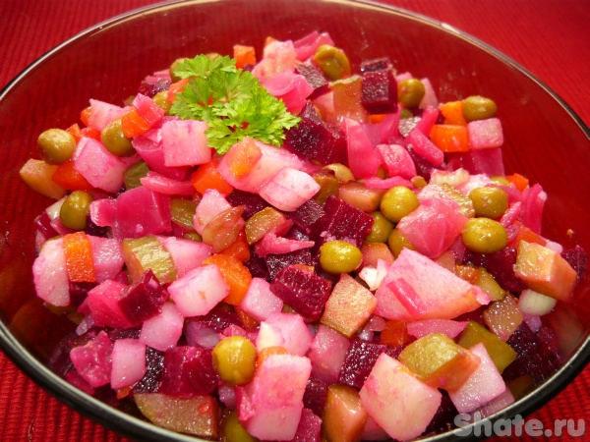

-А как назвать одним словом яблоки, груши, сливы, апельсины?

-Где растут фрукты?

-Что из них готовят?

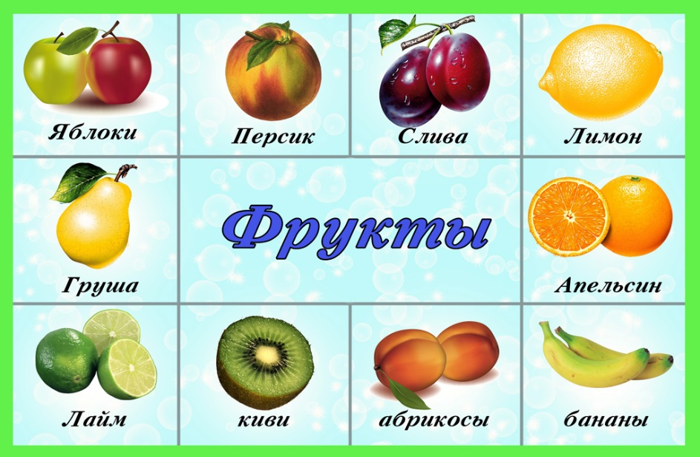

На доске

Как называется сок из яблок?.... груш? …. апельсинов?.... винограда? ...персика? …. абрикоса?

*На доске вывешиваются картинки с фруктами и ниже – то, что из них можно приготовить.*

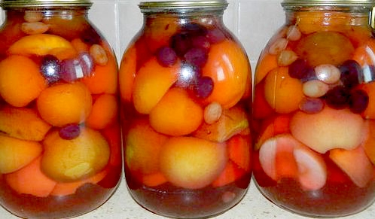

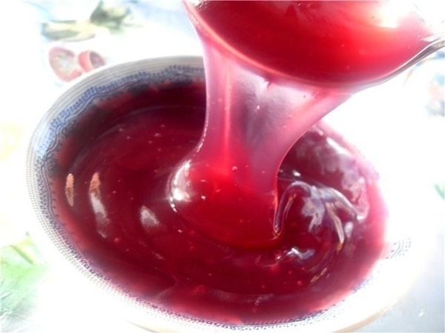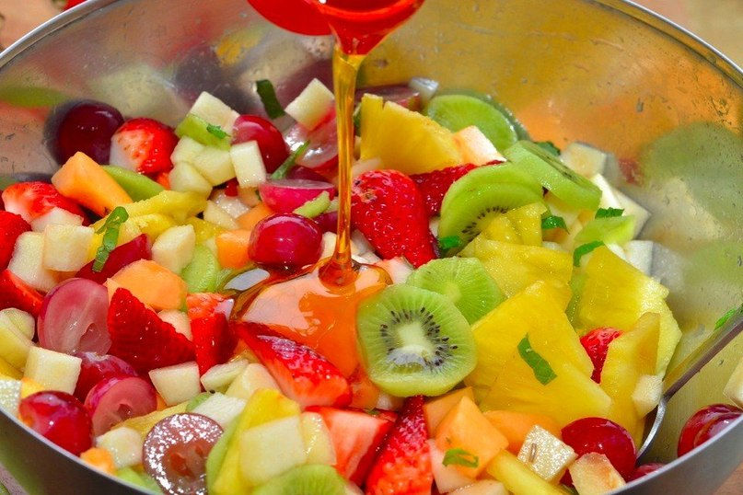

*(На доске оставить ряд фруктов и 1 овощ.)*

***Слайд 5 6***

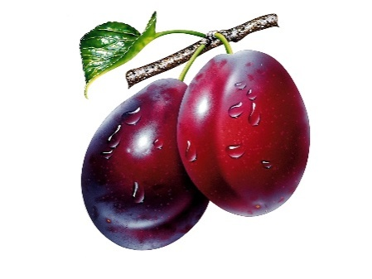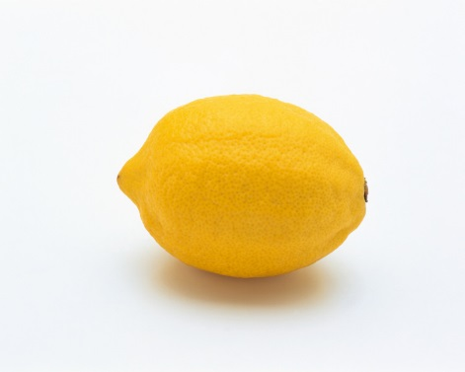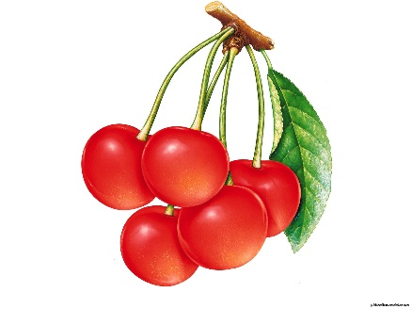

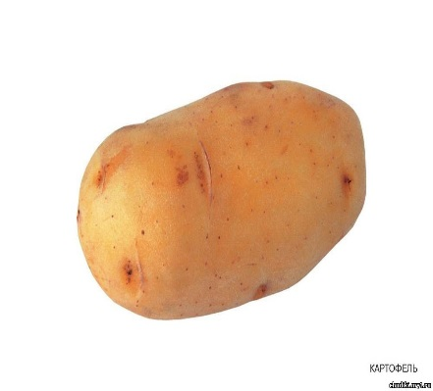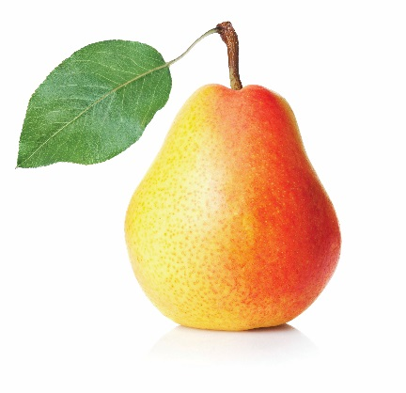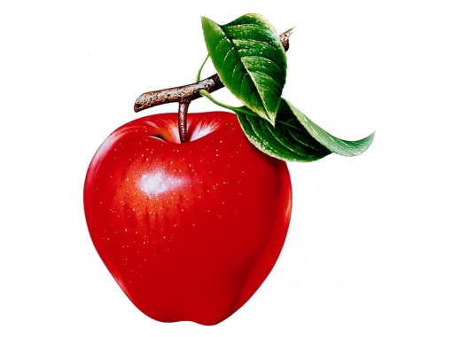

Посмотрите на доску – здесь у меня разные фрукты.  А может, есть что-то лишнее?  Приглядитесь внимательно.

Скажите, ребята – все ли любят фрукты и овощи? Скажите, а чем они полезны?

Дети здоровыми растут,  
Если фрукты жуют,  
Потому что фрукты -  
Лучшие продукты.  
Все без исключенья!  
В этом нет сомненья.  
В каждом польза есть и вкус,  
И решить я не берусь,  
Кто из них вкуснее,  
Кто из них нужнее.

*Вынести корзину с муляжами фруктов и овощей*

3. Тут у меня лежат разные фрукты и овощи. Сейчас кто-то выберет из них тот, фрукт или овощ который ему больше нравится и расскажет о нем. А помогут нам в этом картинки.

На доске – картинно-графический план по описанию фруктов и овощей. Дети при помощи педагога составляют рассказ о выбранных объектах по плану

1. цвет
2. форма
3. вкус
4. размер
5. где растет?
6. что можно приготовить?

**Слайд 7 -8**

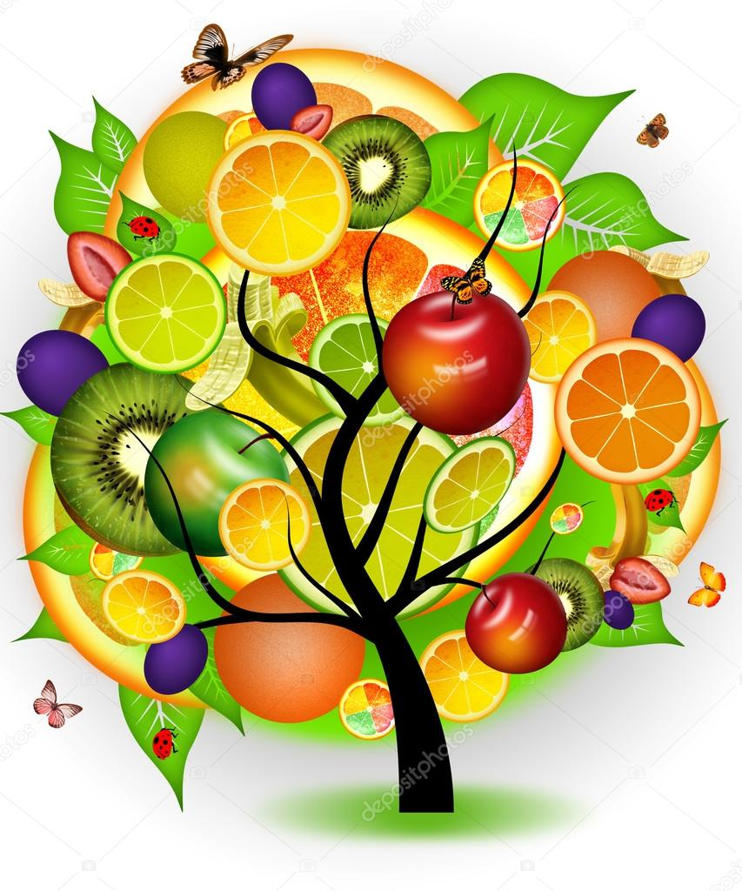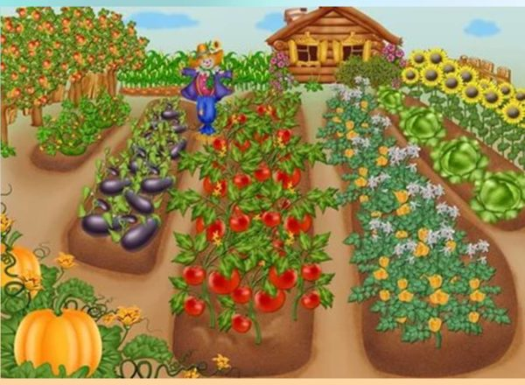

*( Дети кладут фрукт или овощ под соответствующую картинку)*

***Физминутка***

Вот это – мой зонтик. *(раскрыть руки над головой)*

Я в дождь хожу с ним.

Пускай барабанит – останусь сухим. *(показать «дождик», «отряхнуться»)*

А вот – моя книжка *(раскрыть руки как книгу)*

Могу почитать, могу вам картиночки в ней показать *(раскрыть ладони от себя)*

Вот это – мой мяч, очень легкий, большой,

Его я бросаю над головой *(как бы подкидывать мячик)*

А вот – мой котенок, я глажу его *(поглаживать одной рукой кисть другой руки)*

Мурлычет он так для меня одного.

3. Сказка

А сейчас я вам расскажу одну сказку. Сядьте поудобней и слушайте внимательно.

Было это или не было – не знаю; а только старики рассказывают так:   
На лесной опушке, возле одной деревушки выросло однажды чудо-дерево.   
На его ветках росли и яблоки, и груши, и апельсины, и лимоны, и даже персики. Каждый, кто хоть раз повидал это волшебное дерево, удивлялся, и непременно хотел попробовать его ароматные и сочные плоды. Но не всякому это удавалось. Коли человек был по своей натуре добрым, то дерево щедро угощало его своими плодами. А если подходил злой или нечестный человек, то плоды тут же исчезали под его густой кроной. И как бы он ни старался, найти их было совершенно невозможно.   
Слава о волшебном чудо-дереве далеко разнеслась по всему белу свету.

Ехал как-то с ярмарки мимо этих мест богатый и хитрый да жадный  торговец. Увидел он волшебное дерево, остановил лошадь, вылез из повозки и … обомлел от удивления:

- Вот это да!  Диво-дивное! Сейчас нарву полную телегу и продам дорого!   
Вытащил торговец из телеги пустые мешки, подошёл к дереву и только хотел сорвать с него плоды, как дерево закачалось, листочки на нём задрожали, а плоды в один миг куда- то исчезли. И сколько мужик не ходил вокруг этого чудо-дерева, так ничего и не смог сорвать.

-Ах, ты так! - разозлился мужик. Достал топор и  срубил чудо- дерево. Не успел отъехать, как разразилась такая буря, что дорогу домой потерял, заблудился и чуть не помер в лесу.

А на том месте снова говорят, чудное дерево выросло – и висят на его ветках плоды разные, радуют жителей. Говорят, если подойдет к тому дереву добрый человек, да сорвет фрукт с ветки, то любое его желание исполнится.

 Понравилась сказка? Я вот подумала – а почему у нас такого дерева нет? Хотите такое?  Сделаем. Вот дерево. Только фруктов нет. Зато у нас есть умелые ручки. Они нам помогут!

**Слайд 9**«Дерево»

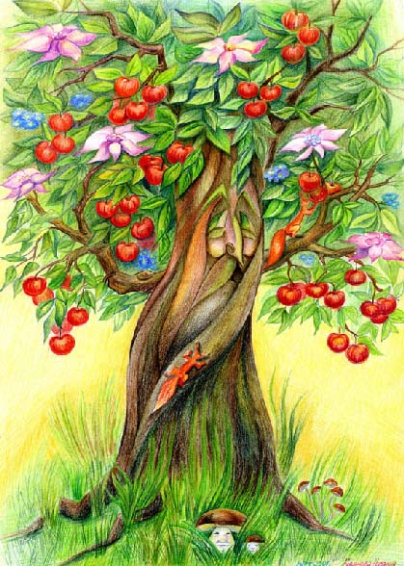

***Пальчиковая гимнастика***

Мы капусту порубили,

Мы капусту посолили,

Мы капусту трем-трем,

Мы капусту жмем-жмем.

***4. Работа с шаблоном.***

У каждого на столе лежать шаблоны фруктов. Сейчас каждый посмотрит, и выберет соответствующую по цвету бумагу.

Помните! Шаблон нужно приложить к листу и, придерживая пальчиками, аккуратно и не спеша обвести по контуру шаблона. (*Показ).*

***5. Инструктаж работы с ножницами.***

1. не размахивать
2. передавать кольцами вперед
3. при работе лезвия направлены от себя
4. когда вырезаем по косым линиям, нужно поворачивать бумагу, а не ножницы.
5. после работы убрать в чехол.

***6. Продуктивная деятельность.***

*Дети вырезают фрукты и приклеивают их к дереву.*

Вот такое у нас получилось волшебное дерево.

А кто работал – угощайтесь фруктами – заслужили честным трудом.